Live the life: *be* a website developer in 2022

The Digital Eco System

The Marketing Funnel
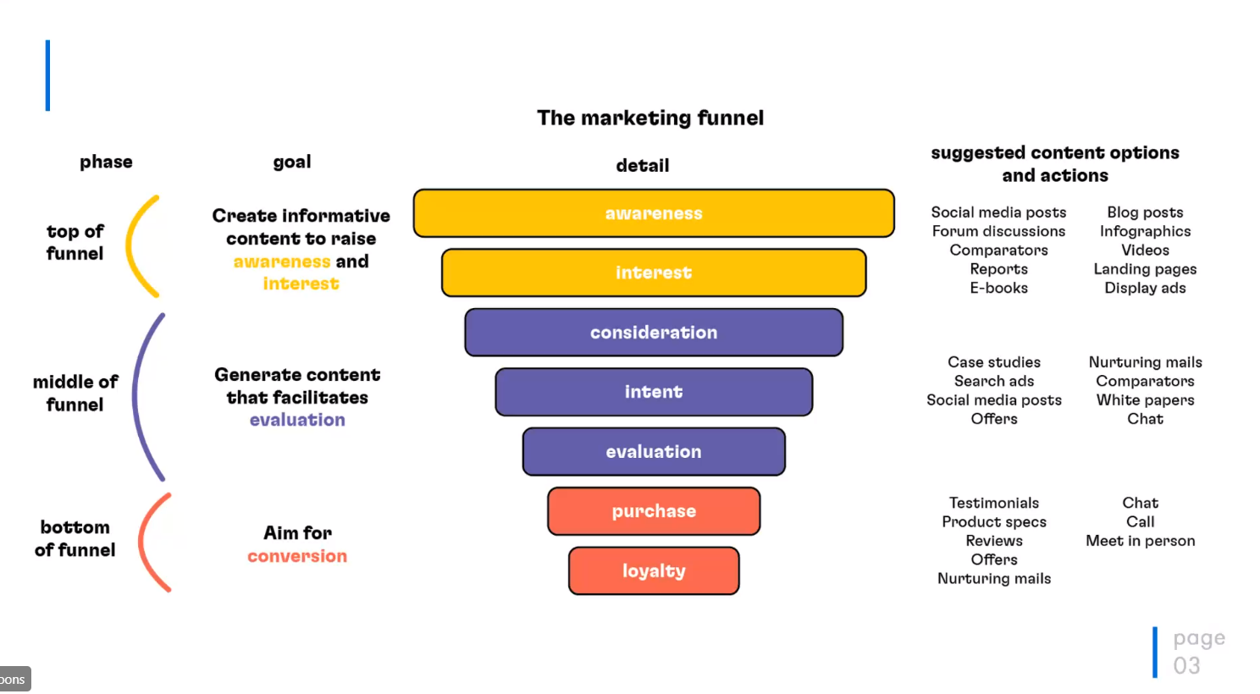
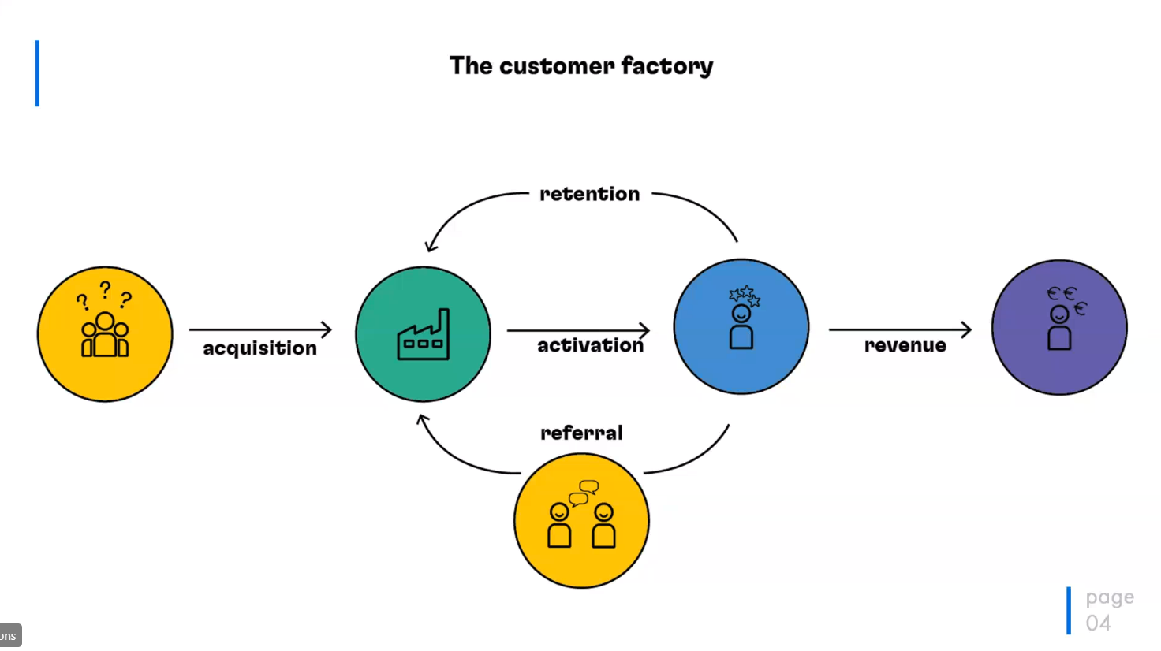
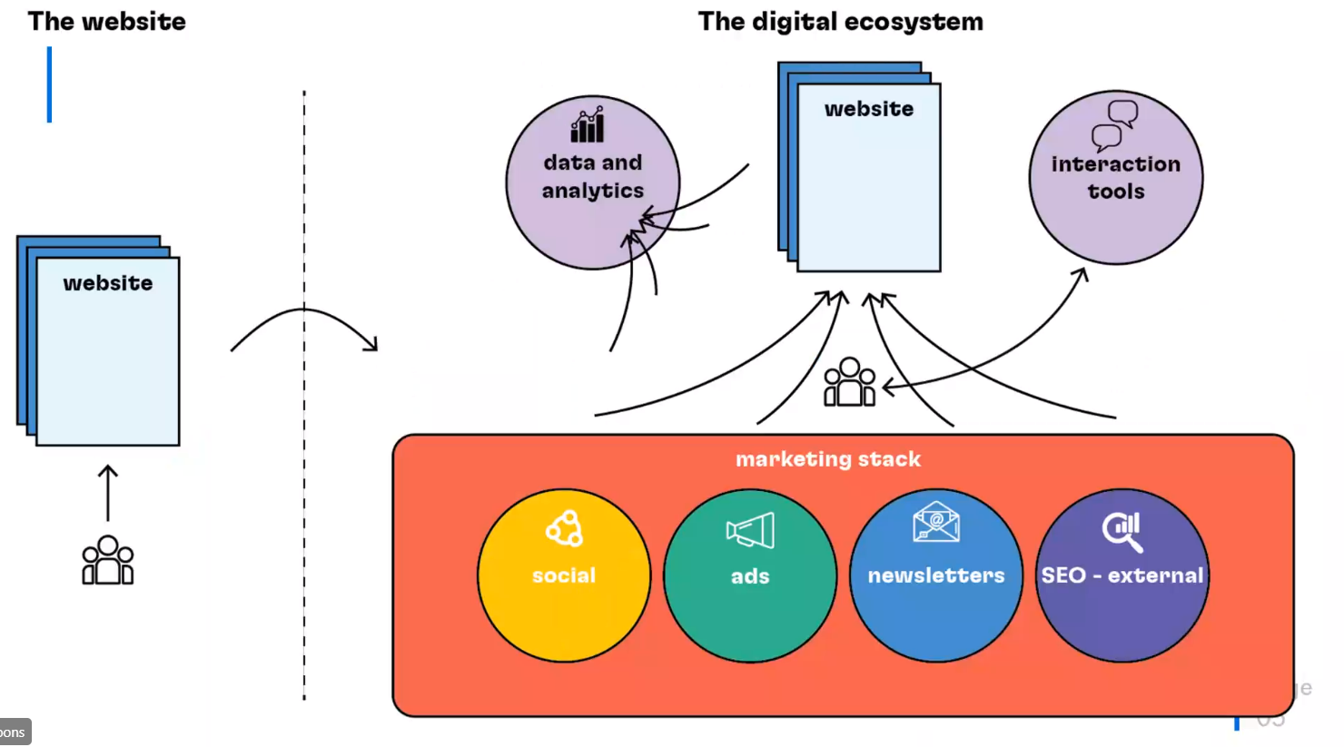

Website Analysis and design
Ook zeer belangrijk, maar niet de focus nu

Website structure
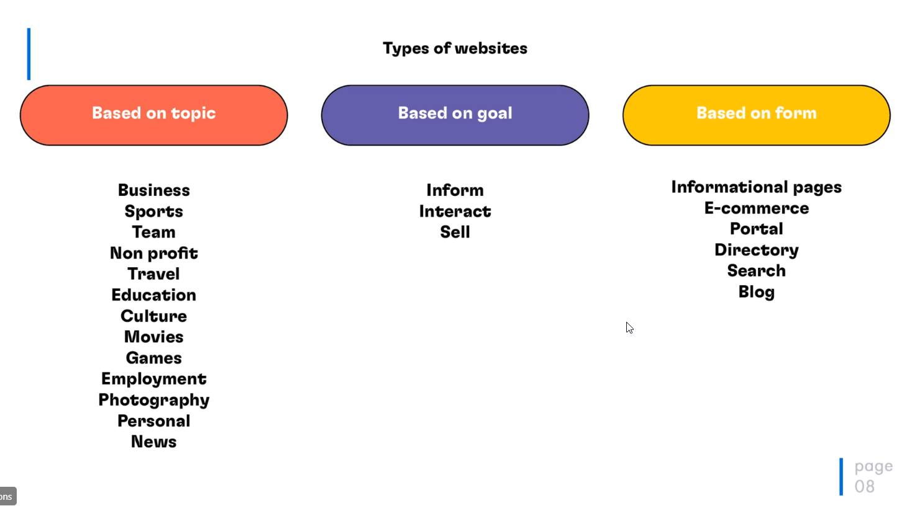
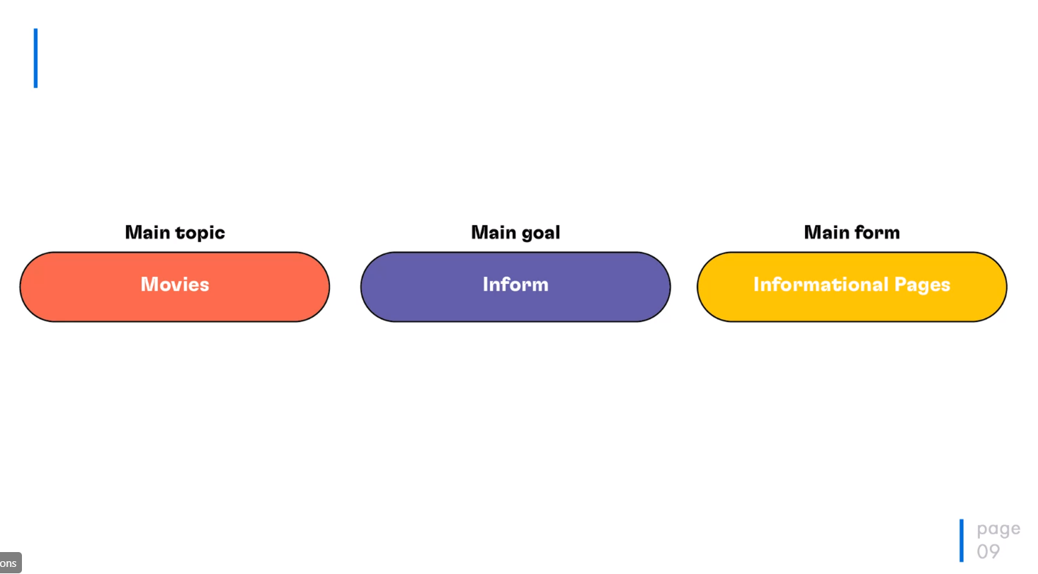
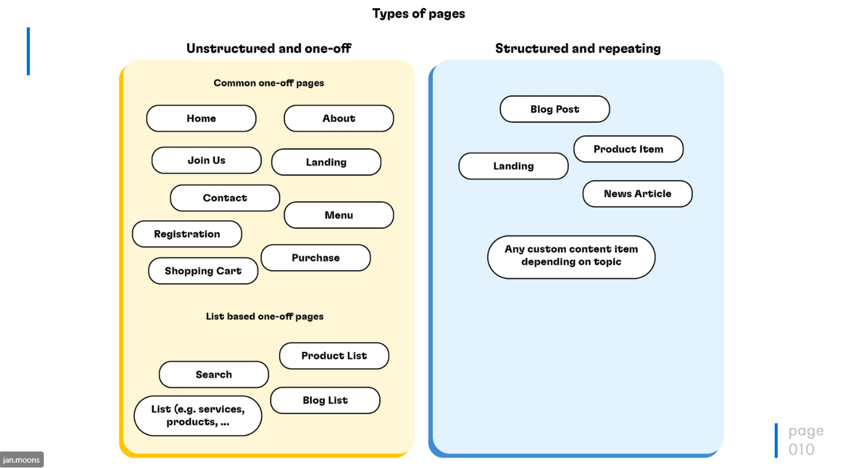
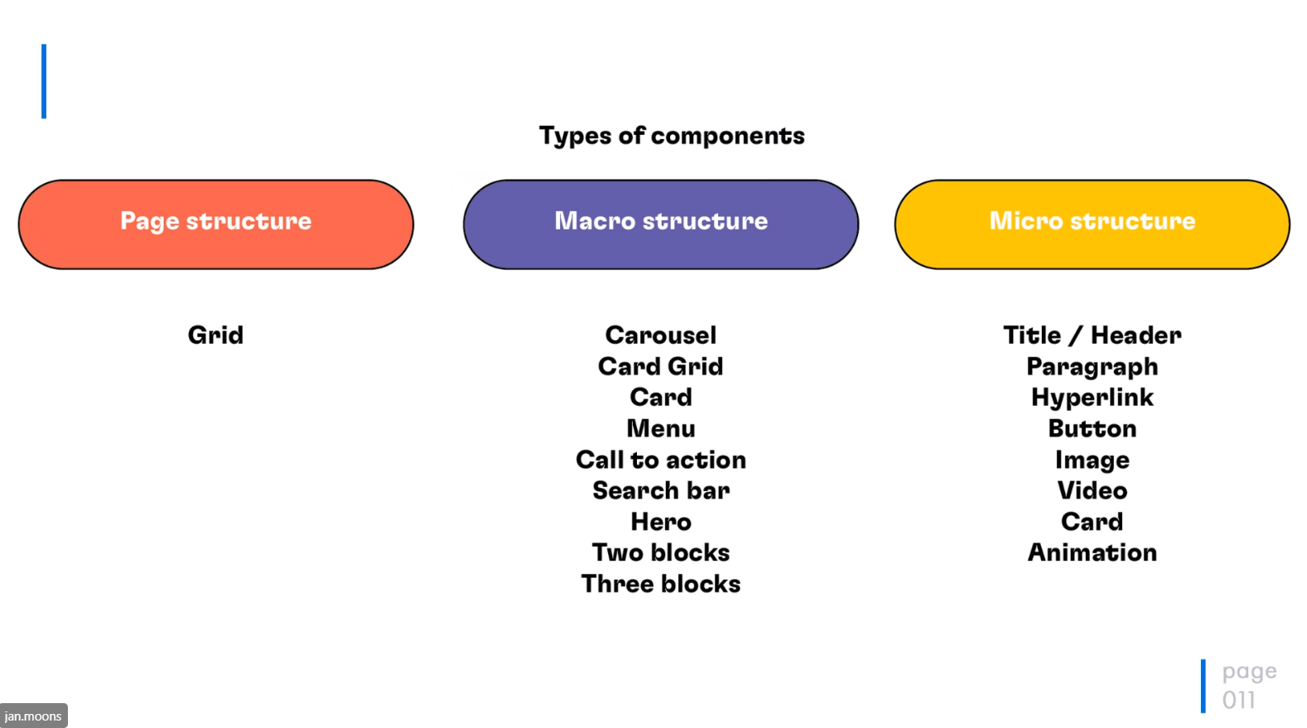

Website creation
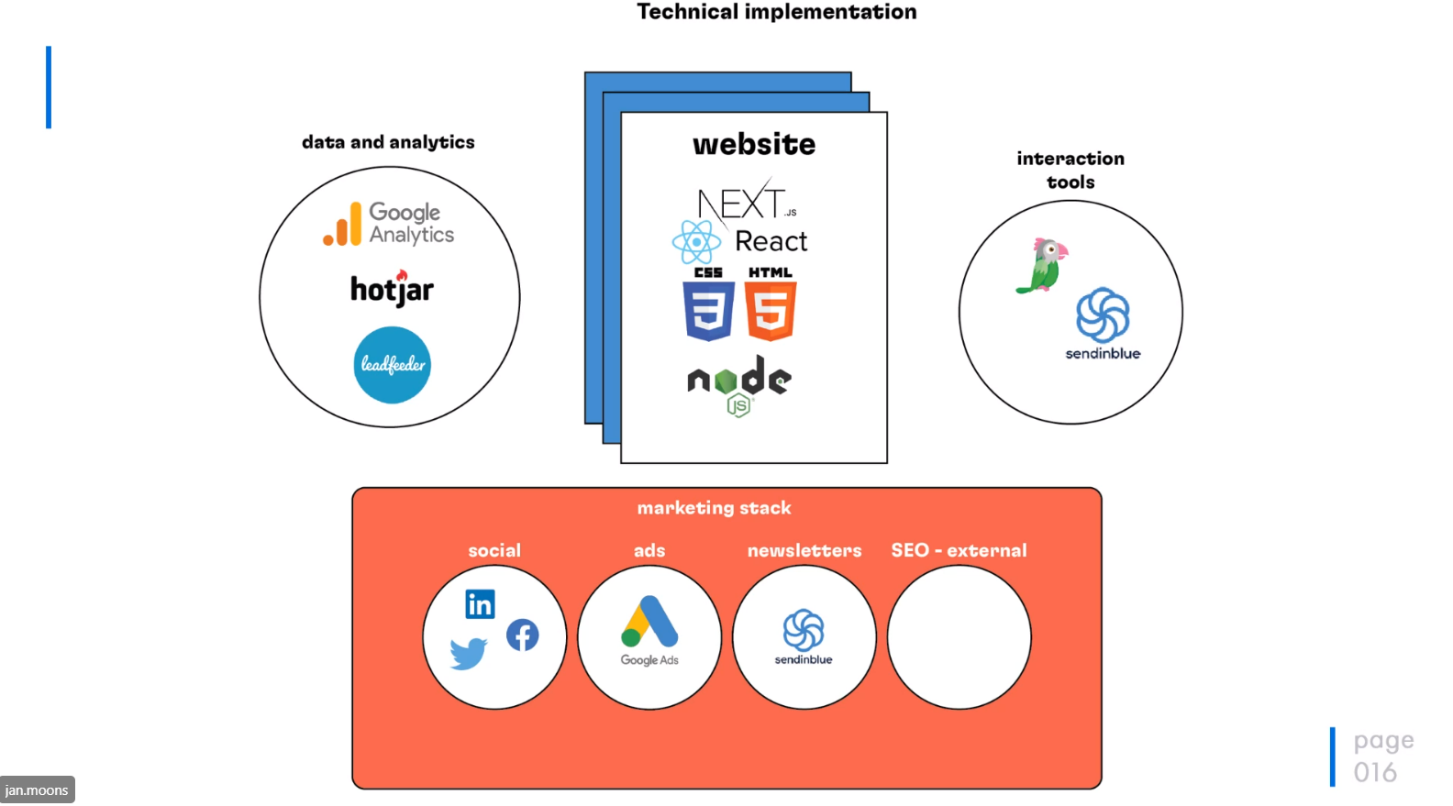
Alles wat je ziet in je browser is in basis altijd HTML, CSS en Javascript. Probleem met die talen is dat ze te foutgevoelig zijn en “low-level, 0-1tjes”. Daarom zetten we er een laag boven
HTML = structuur en inhoud
CSS = style en vormgeving
React = framework; laag bovenop Javascript voor interactiviteit
Next.js is een laag bovenop React
Hotjar geeft inzicht in hoe mensen interacten met je site, bv adhv heatmaps, cursor tracking, clicks, …
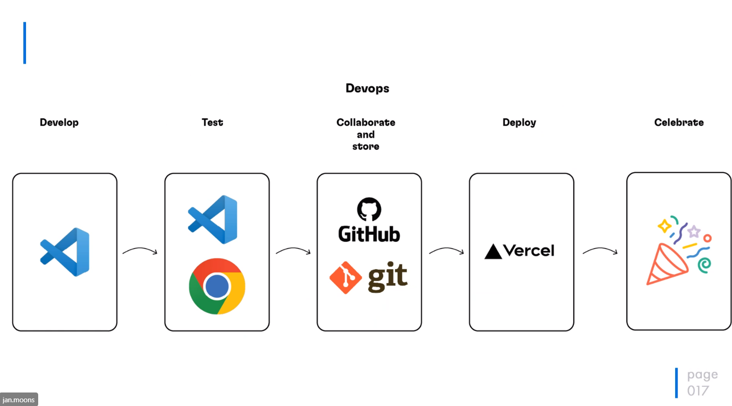
Git = een versie beheer systeem. Als je met meerdere mensen aan iets werkt kan je hier duidelijk bijhouden wie welke wijzigingen heeft toegevoegd en stuk voor stuk kiezen wat er behouden wordt
Github is een provider hiervan

HTML is enkel code. Zeer moeilijk en intensief om puur hierop een website te bouwen en vooral onderhouden. Daarom zijn er andere tools die we gebruiken die achterliggend zelf HTML code opbouwen.

